Задача 2.2

Условие

Набор данных: *attitude.*

Объясняемая переменная: *rating.*

Регрессоры: *raises, critical, advance.*

Для зависимости, построенной при решении практического задания No2, оцените:

1. Доверительные интервалы для всех коэффициентов в модели, p = 95%.
2. Сделайте вывод о отвержении или невозможности отвергнуть статистическую  
   гипотезу о том, что коэффициент равен 0.
3. Доверительный интервал для одного прогноза (p = 95%, набор значений  
   регрессоров выбираете сами).

Задача

1. Построим следующую модель: *model = lm(Fertility ~ Agriculture + Education + Catholic)*

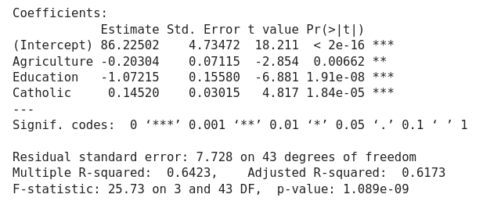

Оценим доверительные интервалы для всех коэффицентов модели, p=95%:

Количество степеней свободы в обучающей выборке равно 43, рассчитано 4 коэффицента, значит t-критерий Стьюдента будет равен 2.02269092003676. Возьмем данные о стандартной ошибке для каждого коэффицента (*Intercept* = 4.73472, *Agriculture* = 0.07115, *Education* = 0.15580, *Catholic* = 0.03015) и рассчитаем доверительные интервалы:

* Доверительный интервал *свободного коэффициента*: [76.6481446583174, 95.8018949641504]
* Доверительный интервал *Agriculture*: [ -0.346952136885507 , -0.0591232189642759 ]
* Доверительный интервал *Education*: [ -1.38728207939508 , -0.757011588711622 ]
* Доверительный интервал *Catholic*: [ 0.0842172103868956 , 0.206185472865112 ]

2. Сделаем вывод о отвержении или невозможности отвергнуть статистическую гипотезу о том, что коэффициент равен 0.

* Доверительный интервал *свободного коэффициента*: [76.6481446583174, 95.8018949641504]. 0 не попадает в данный интервал => отвергаем статистическую гипотезу о том, что этот коэффицент может быть равен 0, на уровне значимости 5%
* Доверительный интервал *Agriculture*: [ -0.346952136885507 , -0.0591232189642759 ]. 0 не попадает в данный интервал => отвергаем статистическую гипотезу о том, что этот коэффицент может быть равен 0, на уровне значимости 5%
* Доверительный интервал *Education*: [ -1.38728207939508 , -0.757011588711622 ]. 0 не попадает в данный интервал => отвергаем статистическую гипотезу о том, что этот коэффицент может быть равен 0, на уровне значимости 5%
* Доверительный интервал *Catholic*: [ 0.0842172103868956 , 0.206185472865112 ]. 0 не попадает в данный интервал => отвергаем статистическую гипотезу о том, что этот коэффицент может быть равен 0, на уровне значимости 5%

3. Оценим доверительный интервал для одного прогноза (p = 95%, *Agriculture* = 20, *Education* = 10, *Catholic* = 10) с помощью функции *predict.* Полученный доверительный интервал: [68.08643; 77.70319]

Выводы

Ни один из коэффицентов не может быть равен нулю, это говорит о том, что каждый из них имеет связь с объясняемой переменной. Также доверительные интервалы этих перменных достаточно малы, что говорит об очень сильной связи между ними и объясняемой переменной.

У прогноза со значениями (p = 95%, *Agriculture* = 20, *Education* = 10, *Catholic* = 10) относительно большой доверительный интервал, что говорит о не самой лучшей точности данной модели.

Приложение 1

